# 等差数列

## 等差数列

### 概念梳理

* 若干个数排成一列称为**数列**。数列中的每一个数称为一**项**。其中第一项称为**首项**，最后一项称为**末项**，数列中，项的个数称为**项数**；
* 从第二项开始，后项与其相邻的前项之差都相等的数列称为**等差数列**，后项与前项的差称为**公差**；
* 公式：
  + ；
  + ；
  + ；
  + 如果三项a，b，c以此顺序成一个等差数列，则a+c=2b；如果四项a，b，c，d以此顺序成一个等差数列，则a+d=b+c。

### 例题

1. 计算：2+5+8+…+23+26+29；
2. 计算：（2+4+6+…+100）-（1+3+5+…+99）
3. 计算：1000-9-99-8-98-7-97-6-96-5-95-4-94-3-93-2-91-1-1；
4. （1988年真题19）

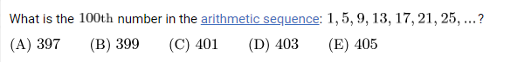

等差数列1,5,9,13,17,21,25,...第100项是？

1. 编号是1，2，3，……，36的36位同学按编号顺序面向里站成一圈。第一次，编号是1的同学向后转；第二次，编号是2，3的同学向后转；第三次，编号是4，5，6的同学向后转……第36次，全体同学向后转。这时，面向里的同学还有_______名。
2. 按一定规律排列的算式：4+2，5+8，6+14，7+20，…，那么第100个算式是什么？
3. 学校进行乒乓球选拔赛，每个参赛手都要和其他所有选手赛一场。（1）若有20人参赛，那么一共要进行多少场选拔赛？（2）若一共进行了78场比赛，有多少人参加选拔赛？
4. 已知数列5，7，11，17，…，按照前几项的规律，写出该数列的第15项。

## 巩固练习

1. 求等差数列 2.6，10，14......的第 100 项。
2. 计算下面各题。  
   （1）1+2+3+…+49+50 （2）6+7+8+…+74+75
3. 用简便方法计算下面各题。  
    （1）（2001+1999+1997+1995）－（2000+1998+1996+1994）

（2）（2+4+6+…+2000）－（1+3+5+…+1999）

（3）（1+3+5+…+1999）－（2+4+6+…+1998）

1. 新星幼儿园 304 个小朋友围成若干个圆圈（一圈套一圈）做游戏，已知最里面的圈有 24 人，最外面的圈有 52 人，如果相邻两圈相差的人数相等，那么相邻两圈相差多少人？
2. （2018年真题5）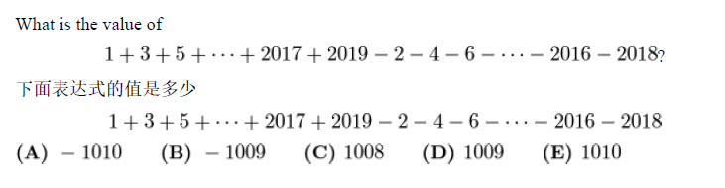
3. （2015年真题18）

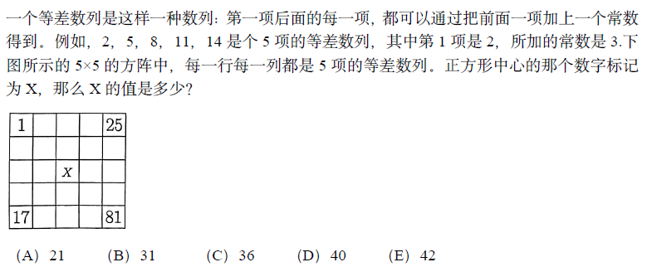

# 圆和扇形

## 周长和弧长

### 概念梳理

* 圆的基本元素：
  + 半径（ ）：圆上一点与圆心的连线段；
  + 直径（ ）：连接圆上两点又经过圆心的线段；
  + 弧（ ）：圆上两点之间的曲线部分。半圆周也是弧；
  + 圆心角（ ）：以圆心为顶点，半径为边的角；
* 圆的周长：
  + 圆的周长：围成圆的曲线的长叫做圆的周长；
  + 圆周率：圆的周长和直径的比值，；
  + 圆的周长公式（ ）： 或；
* 弧长公式：，或写为 ；
* 背熟：，，， …… 。

### 例题

1. 圆的直径为30cm，则圆的周长是___________ cm。
2. 甲圆的半径是4 厘米，乙圆的半径是6 厘米，甲圆直径和乙圆直径的比是___________，乙圆周长和甲圆周长的比是___________。
3. 在一个长5 厘米，宽3 厘米的长方形中画一个最大的圆，这个圆的半径是___________厘米。
4. 用一个边长为15.7 厘米的正方形铁丝框重新围成一个圆，则这个圆的直径是___________厘米。
5. 半径是9cm，圆心角是20°的扇形所对的弧长是___________厘米。
6. 一段弧长等于它所在圆的周长的，那么这段弧所对的圆心角是___________度。
7. 一只挂钟的分针长20 厘米，经过30 分钟后，分针的尖端所走的路程是___________厘米。
8. 小军用一根30 米长的绳子测一棵树的直径，在树干上绕了10圈多了1.74米。这棵树的直径大约多少米？
9. 妈妈到商店为明明买了4 瓶饮料，售货员将4 瓶饮料捆扎在一起，如图，捆一圈至少用绳子多少厘米？（打结处不计）
   * 1. 捆一圈的绳子中，有___________条线段，每条线段的长是___________cm；
     2. 捆一圈的绳子中，有___________条曲线，拼在一起是一个___________；
     3. 捆一圈至少用绳子多少厘米？写出你的计算过程。



## 圆和扇形面积

### 概念梳理

* 圆的面积：圆所占平面大小；
* 圆的面积公式：；
* 圆环的面积公式： (R表示外圆半径，r表示内圆半径)；
* 扇形：由组成圆心角的两条半径和圆心角所对的弧围成的图形；
* 扇形面积公式：。

### 例题

1. 大圆的半径是小圆的半径的2 倍，则大圆面积是小圆面积的___________倍。
2. 一个圆的周长为6.28cm，圆的面积是___________。
3. 把边长为2 分米的正方形剪成一个最大的圆，则这个圆的面积是___________。
4. 圆环的内圆半径是10 厘米，圆环的外圆半径是15 厘米，它的面积是___________平方厘米。
5. 已知扇形的圆心角为120°，半径为3，则这个扇形的面积是___________。
6. 一张圆形纸片，沿着它的两条半径剪下圆心角为120°的一块，则剩余部分与圆形纸片的面积之比是___________。
7. 一个扇形的半径扩大到原来的2 倍，弧长缩小到原来的一半，那么这个扇形的面积与原扇形的面积之比为___________。
8. 一个半圆的周长是15.42 分米，这个半圆的面积是多少平方分米？
9. 圆心角为18°，弧所在圆的周长为50cm ，求弧长和扇形面积。
10. 已知时钟的分针长10cm ，时针长6cm ，从上午8 点到上午10 点的过程中，
11. 分针尖比时针尖多走过的路程是多少厘米？
12. 时针扫过的区域有多大？
13. （2011年真题25）

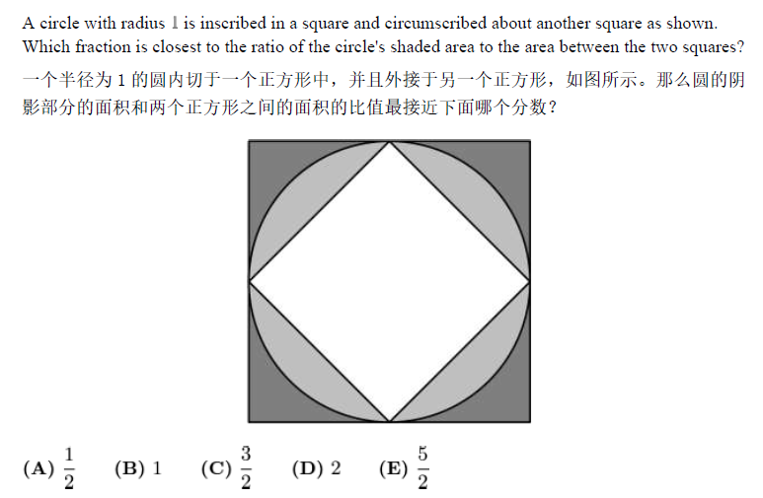

## 巩固练习

1. 同一个圆中， 60°圆心角所对的弧长是圆周长的几分之几？
2. 已知扇形的圆心角为120°，半径为3 ，则这个扇形的面积是___________，周长是___________。
3. 小军用一根30 米长的绳子测一棵树的直径，在树干上绕了10圈多了1.74米。这棵树的直径大约多少米？
4. 一个圆形花坛的周长是62.8m，这个花坛种植花草的面积是多少？
5. 在半径为2 的圆中，某扇形的面积占整个圆的20％，则这个扇形的圆心角是__________；其面积__________。
6. 用一根6.28 分米长的铁丝围成一个圆，这个圆的面积是__________。
7. 一张正方形纸的周长为20 分米，把它剪成一个最大的圆，这个圆的周长是__________分米。
8. 已知一个扇形的面积是200 平方厘米，现将它的圆心角扩大为原来的4 倍而将它的半径缩小为原来的，这样所得的扇形的面积是__________平方厘米。
9. 如图所示，扇形的半径是2 厘米，周长是15.7 厘米，这个扇形的面积是多少平方厘米？



1. 时钟的分针长3 厘米，从9 点到9 点40 分，分针扫过区域的面积是多少平方厘米，分针的针尖走的路程长多少厘米？
2. 下图中，用两根绳子据扎着三根直径均为8cm 的酱油瓶，若不计绳子接头，则绳总长是多少厘米？



# 三角形

## 三角形基础

### 概念梳理

* 组成三角形的三条线段称为三角形的**边**，三角形的任意两边之和大于第三边，任意两边之差小于第三边；
* 由三角形的顶点向对边所在直线作得的垂线段叫做三角形的**高**，三角形的高共有三条，三条高的交点叫做三角形的**垂心**；
* 连接三角形的顶点与对边中点的线段叫做三角形的**中线**，三角形共有三条中线，三条中线的交点叫做三角形的**重心**；
* 在三角形中，每两条边所组成的角叫做三角形的**内角**，简称三角形的**角**，三角形内角和等于180°；
* 三角形内角平分线与对边交点和内角顶点确定的线段叫做三角形的**角平分线**，三角形有三条角平分线，三条角平分线的交点叫做三角形的**内心**；
* 三角形的一边与另一边的延长线组成的角，叫做三角形的**外角**，三角形的外角等于与它不相邻的两个内角的和；
* 三角形的外角和等于360°；
* 三角形的面积为底与高乘积的一半，即 已知三角形底为a，高为h，则。

### 例题

1. 钝角三角形的高在三角形外的条数是( ).

A.0 B.1 C.2 D.3

1. 用下列长度的三根铁条首尾顺次联结，能做成三角形框架的是( ) .

(A) 7cm，12cm，15cm(B) 7cm，6cm，15cm

(C) 7cm，8cm，15cm(D) 7cm，7cm，15cm

1. 现有两根木棒，它们的长分别为40cm和50cm，若要钉成一个三角形木架，则在下列四根根木棒中应选( ).

(A)10cm的木棒 (B)40cm的木棒

(C)90cm的木棒 (D)100cm的木棒

1. 不等边三角形的最长边为9，最短边为4，则第三边长为整数的可能取值是______。
2. 在△ABC中，∠ABC:∠C:∠BAC=1:2:5，BD⊥AC于D，求∠ABD。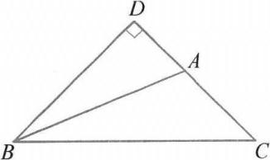
3. 在五角星ABDCE中，求∠A+∠B+∠C+∠D+∠E。

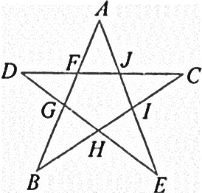

## 等腰三角形

### 概念梳理

* 有两边相等的三角形叫做**等腰三角形**；
* 等腰三角形中相等的边叫做**腰**，第三条边叫做**底边**；
* 等腰三角形中，两条腰所夹的角叫做顶角，两条腰所对的角叫做底角；
* 性质：
  + 等腰三角形的两个底角相等（“等边对等角”）；
  + 如果一个三角形有两个角相等，那么这两个角所对的边也相等（“等角对等边”）；
  + 等腰三角形顶角平分线、底边上的中线、底边上的高相互重合（“三线合一”）；
  + 等腰三角形是轴对称图形，底边上中线所在直线就是它的对称轴；

### 例题

1. 等腰三角形一腰上的中线把这个三角形的周长分成12cm和21cm两部分，求这个等腰三角形底边的长。
2. 已知BD是等腰△ABC一腰上的高，且∠ABD=50°，求△ABC的顶角度数。
3. 等腰三角形的周长是30，一腰上的中线把周长分成3:2两部分，求这个三角形底边长。
4. 等腰三角形一腰上的高与另一腰的夹角是50°，求这个等腰三角形的底角的度数。
5. （2014年真题9）

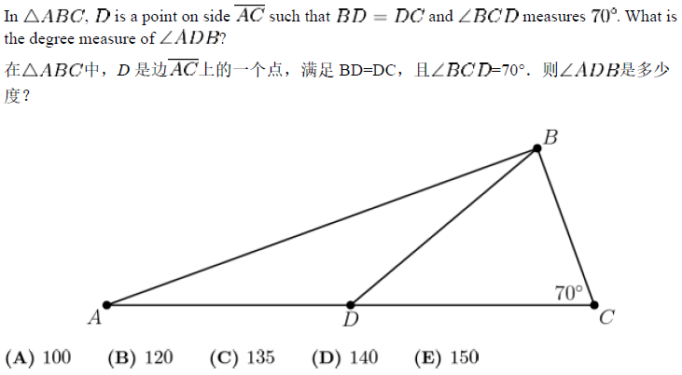

## 直角三角形

### 概念梳理

* 有一个角为直角的三角形称为**直角三角形**；
* 性质：
  + 直角三角形的两锐角互余；
  + 在直角三角形中，斜边上的中线等于斜边的一半；
* 推论：
  + 在直角三角形中，如果一个锐角等于30°，那么它所对的直角边等于斜边的一半；
  + 在直角三角形中，如果一条直角边等于斜边的一半，那么这条直角边所对的角等于30°；
* 勾股定理：
  + 直角三角形两直角边的平方和等于斜边的平方；
  + 两边平方和等于第三边平方的三角形是直角三角形；
* 斜边大于直角边。

### 例题

1. 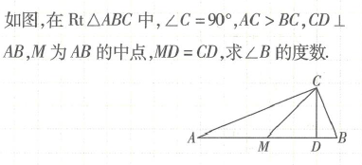
2. （2017年真题16）

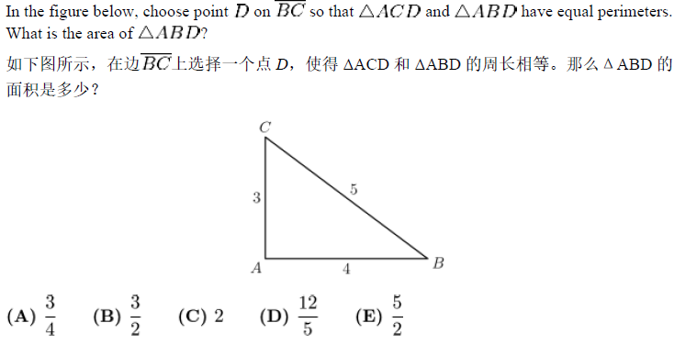

1. （2017年真题18）

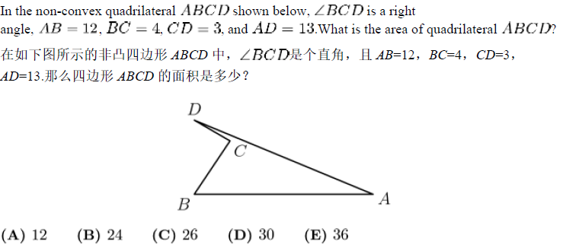

## 巩固练习

1. 不一定在三角形内部的线段是________（填“角的平分线”或“高线”或“中线”）
2. 如果三角形的两边长分别是3 cm和6 cm，第三边长是奇数，那么这个三角形的第三边长为________cm。
3. 已知等腰三角形的两边分别为4cm和7cm，则这个三角形的周长为________。
4. 如图，AD是△ABC的角平分线，则∠______＝∠______＝∠_______；BE是△ABC的中线，则________＝_______＝________；CF是△ABC的高，则∠________＝∠________＝90°，CF________AB。

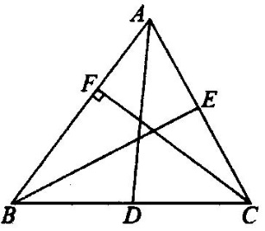

1. 如图，AD、AE分别是△ABC的高和中线，已知AD＝5cm，CE＝6cm，则△ABE和△ABC的面积分别为_______________。

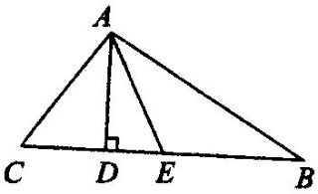

1. 如图所示，在△ABC中，D、E分别为BC、AD的中点，且，则为________。

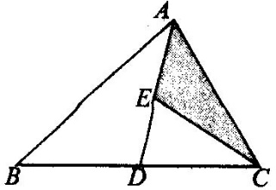

1. 周长是30，各边互不相等且都是整数的三角形共有多少个？

# 有理数

## 有理数基础

### 概念梳理

* 按有理数意义：
* 按有理数符号性质：
* 数轴：规定了原点，正方向和单位长度的直线；
* 相反数：只有符号不同的两个数叫做互为相反数；
  + 0 的相反数仍是0；
  + 两个互为相反数的数的和为0，商为-1 (除0 外)；
* 绝对值：一个数在数轴上所对应的点与原点的距离，叫做这个数的绝对值，用符号 |a| 表示；
* 绝对值代数意义：
  + 一个正数的绝对值是它本身；
  + 一个负数的绝对值是它的相反数；
  + 0 的绝对值是0。

### 例题

1. 
2. 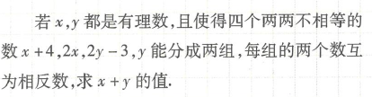
3. 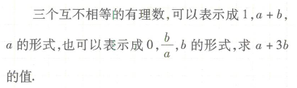
4. 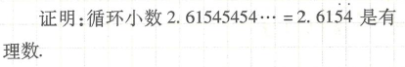
5. 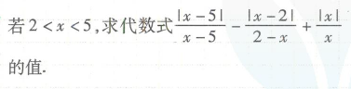
6. 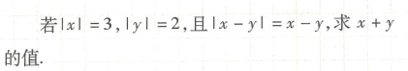
7. 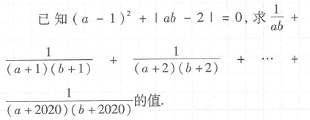
8. 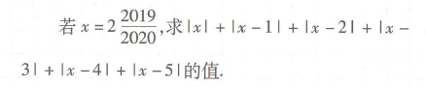
9. 设a、b、c是△ABC三边，化简|a+b+c|+|a-b-c|=_______。

## 乘方和幂

### 概念梳理

* 求n 个相同因数的积的运算，叫做**乘方**，即，乘方的结果叫做**幂**，a叫做**底数**，n叫做**指数**， 叫做**a的n次方**，也可读作**a的n次幂**；
* 乘方运算的符号法则：正数的任何次幂都是正数，负数的偶次幂是正数，负数的奇次幂是负数；
* 零次幂：任何非零实数的零次幂都是1，即；
* 同底数幂的运算：
  + 同底数幂相乘，底数不变，指数相加。即 （m，n为正整数）；
  + 同底数幂相除，底数不变，指数相减。即 （，且m，n为正整数）；令m=n，得证；
  + 同底数幂的乘方，底数不变，指数相乘。即 （m，n为正整数）；
  + 积的乘方，等于积的每个因数（因式）分别乘方，再将所得幂相乘。即 （n为正整数）；
* 科学计数法：把一个数写成 (其中1≤|a|<10，n是正整数)，这种形式的记数方法叫做**科学记数法**。

### 例题

1. 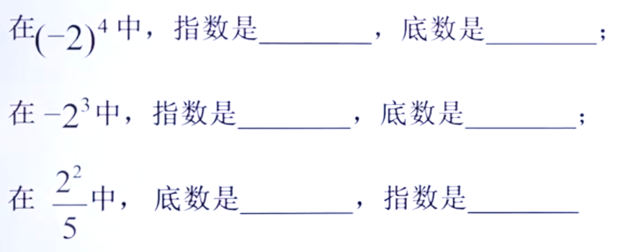
2. 计算：
3. 计算：
4. 已知 ，则 的值是___________。
5. 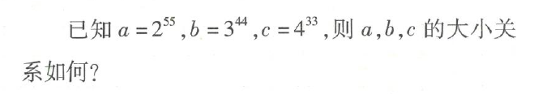
6. 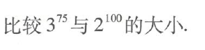
7. 在这个交叉数字拼图中使用了2 和5 的幂，且都是三位数。则黑体所示的正方形内唯一可能的数字是多少？（2000年真题9）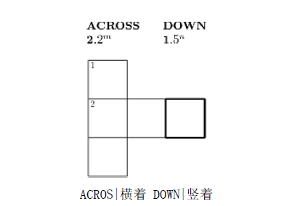
8. （2022年真题2）

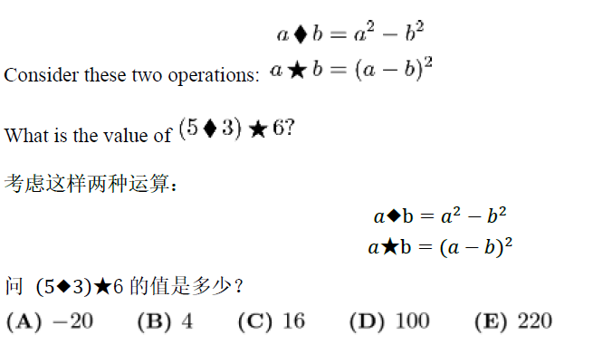

1. （2023年真题6）

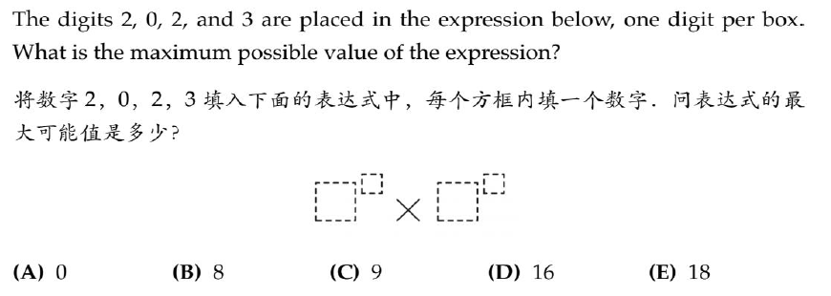

1. 用科学记数法表示下列各数：

(1)2895.8； (2)-14500000； (3)； (4)12亿.

## 巩固练习

1. 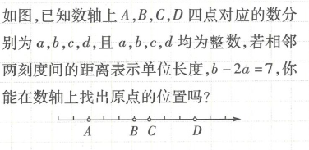
2. 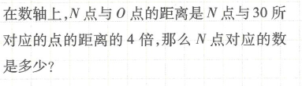
3. 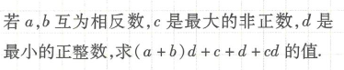
4. 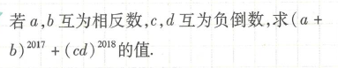
5. 
6. 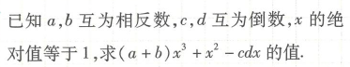
7. 
8. 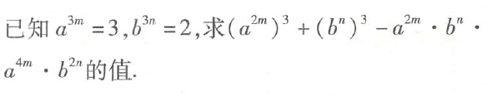
9. 下列各数的书写形式是否是科学记数法的形式？

(1)； (2)； (3)； (4)2.23×100.

1. 比较大小：

(1)与；(2)与.

1. （2011年真题15）

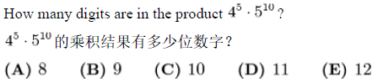

# 整式的乘法

## 整式相乘

### 概念梳理

* **单项式**是由数或字母的积组成的代数式，单独的一个数或一个字母也叫做单项式，分数和字母的积的形式也是单项式。例如： 均是单项式。 **多项式**是由若干个单项式相加减组成的代数式。单项式、多项式统称为**整式**；
* 单项式与单项式相乘的法则：单项式与单项式相乘，把它们的**系数**、**同底数幂**分别相乘，对于只在一个单项式里含有的字母，则连同它的指数作为积的一个因式，即 ；
* 单项式与多项式相乘的法则：单项式与多项式相乘，就是用单项式去乘多项式的每一项，再把所得的积相加，即 ；
* 多项式与多项式相乘的法则：多项式与多项式相乘，先用多项式的每一项依次去乘另一个多项式的每一项，再把所得的积相加，即 。

### 例题

1. 已知：，求证。
2. 已知，试求 的值。
3. 求 展开式中的系数。
4. 已知实数a, b, x, y满足，求 的值。
5. 有三组数：。每次从各组中分别取出一个数来，把取出的三个数相乘，要求每次取出的数中至少有一个不同，求所有这样的三个数的乘积的和。

## 常用乘法公式

### 概念梳理

* 平方差公式：两个数的和与两个数的差的积，等于这两个数的平方差，即 ；
* 完全平方公式：两个数的和（或差）的平方，等于它们的平方和，加上（或减去）它们的积的2倍，即
  + 两数和的完全平方公式：；
  + 两数差的完全平方公式：；
  + ；
* 立方和（或差）公式：两个数的和（或差），乘它们的平方和与它们的积的差（或和），等于这两个数的立方和（或差），即
  + ；
  + ；
* 完全立方公式：
  + ；
  + ；
* 完全立方公式与立方和（差）公式之间的联系：
  + ；
  + 。

### 例题

1. 计算：。
2. 已知：，求的值。
3. 已知，求的值。
4. （2011年真题1）

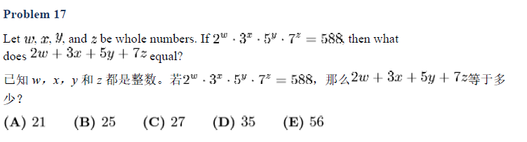

## 巩固练习

1. 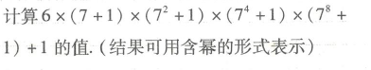
2. 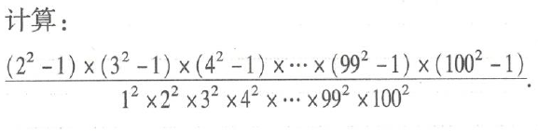
3. 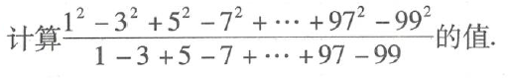
4. 
5. 已知a、b、c是三角形的三边长，那么代数式 的值是( ).

(A)小于零 (B)等于零

(C)大于零 (D)大小不能确定

# 因式分解

## 因式分解基础

### 概念梳理

* 把一个多项式化为几个整式的积的形式，叫做这个多项式的因式分解。因式分解一定要分解到不能分解为止；
* 常用方法：
  + 提公因式法：如果多项式的各项有公因式，可以把这个公因式提取出来，将多项式写成公因式与另一个因式的乘积的形式；
  + 公式法：逆用乘法公式，将一个多项式分解因式。

### 例题

1. 利用平方差公式分解因式：
   1. ；
   2. ；
2. 分解因式：；
3. 分解因式：；
4. 分解因式：；
5. 求值：，其中；
6. 求值：
7. 利用完全平方公式分解因式：
   1. ；
   2. 

## 十字相乘法

### 概念梳理

* 利用十字交叉线来分解系数，把二次三项式分解因式的方法叫做十字相乘法；
* 对于二次三项式，若存在 ，则；
  + 在对分解因式时，要先从常数项的正、负入手，若，则同号(若，则异号)，然后依据一次项系数的正负再确定的符号；
  + 若中的为整数时，要先将分解成两个整数的积(要考虑到分解的各种可能)，然后看这两个整数之和能否等于，直到凑对为止；
  + “首尾化积，十字相乘，求和凑中，横向书写”。

### 例题

1. 分解因式：
2. 分解因式：

## 巩固练习

1. 计算：
2. 若能被60或70之间的两个整数所整除，这两个数应当是（ ）

A．61，63 B．61，65 C．63，65 D．63，67

1. 若，将分解因式为__________。
2. 已知，，的值为___________。
3. 用简便方式计算：
4. 已知 (2a+2b+3)(2a+2b﹣3) = 72，求a+b的值。
5. 分解因式：
6. 若，＝_____________.
7. 已知： 为三角形的三条边，且，试判断三角形的形状.
8. 分解因式：






1. 分解因式：

# 二次根式

## 二次根式

### 概念梳理

* 当时，那么x就称为a的平方根，记作，其中非负的平方根 称为的**算术平方根**。看作是由“”与“”组成的式子，这是一个代数式，代数式 叫做**二次根式**，读作“根号a”，其中a是“被开方数”；
* 性质1：；
* 性质2：；
* 性质3：；
* 性质4：；
* 把分母的根号化去，叫做分母有理化。
* 分母有理化的方法：
  + 给分子和分母同时乘一个适当的数或代数式，是分母不含根号；
  + 将分子分解为根式的积的形式，再与分母进行约分；
* 被开方数同时符合下述两个条件的二次根式，叫做最简二次根式：
  + 被开方数不含分母（不含小数）；
  + 被开方数中不含能开得尽方的因数或因式；
  + 如 等都是最简二次根式。

### 例题

1. 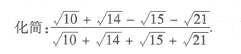
2. 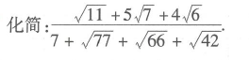
3. 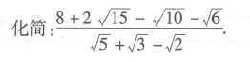
4. 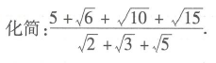
5. 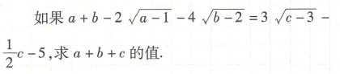*
6. 
7. （2017年真题3）

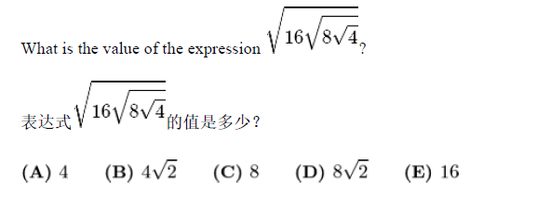

1. （2019年真题20）

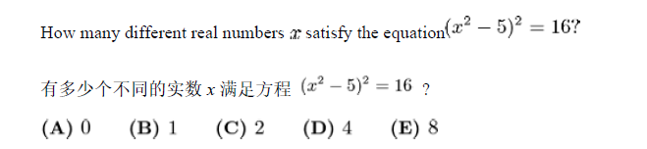

1. 

## 巩固练习

1. 是 的负平方根；
2. 表示 的算术平方根， ；
3. 的算术平方根为 ；
4. 若，则 ，若，则 ；
5. 求下列各式中x的解：
   * 1. (2)
6. 要在一块长方形的土地上做田间试验，其长是宽的3倍，面积是1323平方米．求长和宽各是多少米？
7. 